שם התלמיד/ה _____________

**מבחן במתמטיקה-מחצית א'**

**כיתה ו'**

פִּתְרוּ את **כל** התרגילים וענו על **כל** השאלות.

בחלק מן השאלות **הודגשו** מילים חשובות. שימו לב למילים אלה.

1. פתרו:
2. 403X122 =
3. = 7 : 1,449
4. א. השלימו את המספר החסר:

_______ – 6,040 =704– 6,038

ב. האם ניתן לדעת את התשובה בסעיף א **מבלי לחשב** את ההפרש?

כן / לא, הסבירו:________________________________________________________

1. **הקיפו את המספר הקרוב ביותר ל-  של המספר 12,115 :**
2. 300 ב. 400 ג. 3,000 ד. 4,000
3. **הקיפו את התרגיל שהתוצאה שלו היא 0.25**

א. 100 : 4 ג. 4 : 1,000

ב. 40 : 1,000 ד. 400 : 100

1. **מבין המספרים שלפניכם סמנו את המספר הקרוב ביותר לתוצאה של התרגיל**499X59
2. 2,000 ב. 30,000 ג. 3,000 ד. 20,000
3. הסכום של  גדול מ-1 / קטן מ-1 (הקיפו את התשובה הנכונה)

הסבירו מבלי לחשב _____________________________________

___________________________________________________

1. האם יש שברים בין  לבין  ? כן / לא

אם כן, כתבו שבר כזה _______________________________

אם לא, הסבירו ____________________________________

1. השלימו את הסדרות הבאות:
2. ____ , ____ , ____ , ____ , 0.5 , 0.3 , 0.1
3. ____ , ____ , ____ , ____ ,  , , 
4. פתרו:

 .א

 .ב

 .ג

 .ד

1 +  x =



1. דנה קנתה 5 מחברות ושלמה עבורן  ש"ח .

רותי קנתה 4 מחברות מאותו הסוג . כמה רותי שלמה עבורן ?

מחיר של מחברת אחד________________________________

מחיר של 4 מחברות__________________________________

1. השלימו:

3.5 + _____ = 1.025 + 2.5 .א

1.56+5.753=______ .ב

1. מתחו קו, מדויק ככל האפשר, מכל אחד מהמספרים לנקודה

המתאימה לו על ישר המספרים:

,  ,  , 

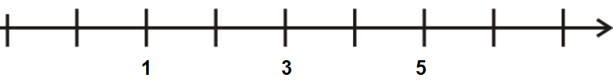

1. השלימו מספר מתאים :

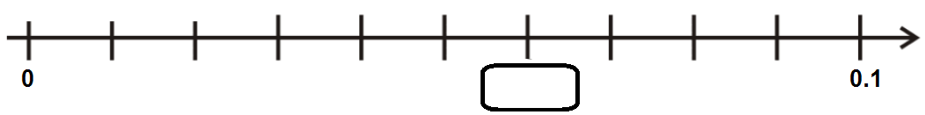

1. ענת מכינה מצגת עם תמונות משפחתיות לכבוד יום ההולדת ה-80 של סבא שלה. מהתמונות הן תמונות בשחור לבן ו- 20 תמונות, הן תמונות צבעוניות.

כמה תמונות יש במצגת של ענת?

חישוב: _____________________________________________

תשובה: ______ תמונות.

1. לפניכם דיאגרמה המתארת את הזמן שהשקיע דניאל בהכנת שיעורי בית בכל אחד מימי השבוע.

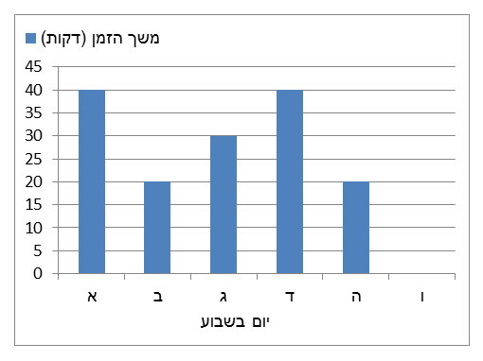

מה משך הזמן ה**ממוצע** ביום של הכנת שיעורי הבית ?

תשובה : במשך _____________ דקות

1. בסופרמרקט הופיעה המודעה הבאה:

מארז 6 בקבוקי "מיץ לי" במחיר 25.99 שקלים

*מחיר בקניית בקבוק בודד 5.50 שקלים

מבצע

כמה שקלים חדשים חוסכים בקניית מארז? (לעומת קניה של 6 בקבוקים בודדים)

חישוב:_____________________________________________ _________________________________________________

תשובה: ___________________________________________

1. בשכבת כיתות ו' בבית הספר " אילנות" 88 תלמידים. מספר הבנים

בשכבה קטן ממספר הבנות ב-12. כמה בנות בשכבה?

חישוב ___________________________________________

תשובה __________________________________________

1. הקיפו בעיגול את האות ליד כל גוף שהוא מנסרה:

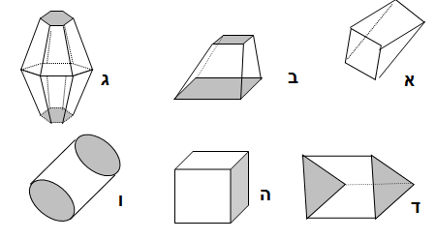

נמקו מדוע הגוף שסימנתם באות ______ הוא מנסרה.

________________________________________________________________________________________________________________________________________

1. לפניכם סרטוט מוקטן של מקבילית ובתוכה מלבן.

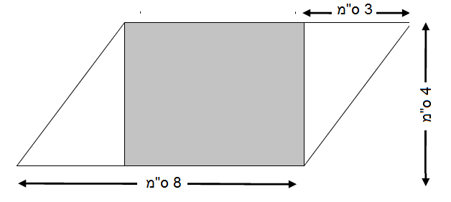

מה שטחו של המלבן הצבוע? כתבו מספר ויחידת מידה.

פרטו את שלבי הפתרון:  
________________________________________________________________________________________________________________________________________________________________________________________________________________________________________________________________________________

1. חברו בקו בין כל גוף לבין הפריסה שלו.   
   כיתבו ליד כל גוף את שמו:

|  |  |  |  |
| --- | --- | --- | --- |
|  |  |  | שם הגוף: ___________ |
|  |  |  |  |
|  |  |  | שם הגוף: ___________ |
|  |  |  | שם הגוף: ___________ |
|  |  |  | שם הגוף: ___________ |
|  |  |  |  |
|  |  |  | שם הגוף: ___________ |

12

1. חשבו מהו היקף המלבן ע"פ הנתונים בשרטוט

א

תרגיל: ____________________________ 4

תשובה: ___________________________

6. חשבו מהו שטח המלבן ומשלוש א ע"פ הנתונים בשרטוט

תרגיל: _____________________________________________

תשובה: ____________________________________________